令和元年12月20日
西部地区 組合員 各位

起震車体験と避難誘導研修会
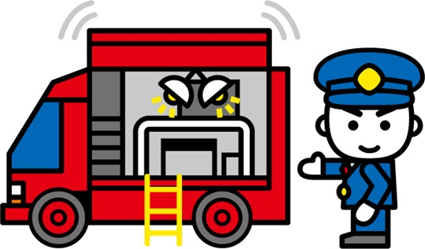
期日：2/13（木）
時間：13：30～15：00
場所：ﾎﾃﾙｳｪﾙｼｰｽﾞﾝ浜名湖
および舘山寺温泉観光協会駐車場
講師：静岡県西部地域局 危機管理班 鈴木健祐 様
料金：無料
東海・東南海地震が予想されているこの地域ですが、阪神淡路大震災・東北大震災の惨状を目の当たりにして対策は急務です。
ましてや、私達はもし災害が起きれば、まずは安全にお客様を非難させなければなりません。
その避難誘導をどうすべきか、各施設でもお考えはあると思いますが、専門家の指導を受けて万全を期したいところです。
今回は起震車により震度6・7といった揺れを体験できる数少ない機会です。是非多くの従業員の方々にご参加されますようお願い申し上げます。

下記にご記入の上、令和2年1月31日（金）までに組合事務局までFAXにてお申込みください。

FAX№ 054-254-6390 静岡県ホテル旅館生活衛生同業組合

施 設 名（担当部署） | 氏 名

問い合わせ先：静岡県ホテル旅館生活衛生同業組合
電話：054-254-6388 FAX：054-254-6390 担当：杉田
できることから始めよう！
できる

